**資料結構 – HW1 報告***2024 OCT*

姓名：徐崇恆  
學號：112503023  
系級：通訊二

# 1 摘要

本作業的題目是於 Linux 環境以 C 語言開發簡單的 NoSQL 資料庫引擎，實現類似 Redis 的鍵值對 (key-value pair) 資料庫。儲存資料內容為手機通訊錄，將姓名作為 key，通訊資料作為 value，value 以 JSON 形式儲存。

## 開發環境

硬體：Raspberry Pi 5  
作業系統：Raspberry Pi OS Lite (64-bit) (Linux-based OS)  
IDE：Visual Studio Code (with SSH Remote)  
編譯器：GCC  
版本控制：Git, GitHub

# 2 問題分析

本作業所開發的資料庫需要支援基本的CRUD (增刪查改) 功能，並在這基礎上再增添額外功能。基於本作業要開發的資料庫屬於 NoSQL 資料庫，採用 JSON 的形式處理資料可以符合 NoSQL 中靈活的資料形態的需求。另外，在程式需確保正確地分配和釋放記憶體，以避免記憶體洩漏 (memory leak) 。

## NoSQL

NoSQL (Not Only SQL) 指的是非關聯型資料庫系統，是與關聯型資料庫 (SQL) 對立的資料庫系統。我們可以把 SQL 資料庫看作是欄位固定的試算表，試算表裡的每一行都是一筆資料，試算表的欄位決定資料的屬性；而 NoSQL 資料庫像是資料夾，資料夾裡面的每一頁文件都是一筆資料，每頁文件都有專屬的屬性。NoSQL 的特點是靈活的資料模型與高度可擴展性。

## JSON

JSON (JavaScript Object Notation) 是一種用於在不同程式之間傳輸數據的輕量級資料格式，廣泛用於網路程式，也是大多數 NoSQL 資料庫數據交換的標準格式。

## Key-value pair

鍵值對是一種資料的儲存形式，key 和 value 之間的關係是一對一映射。在 JSON 中，物件以鍵值對的方式表達。

## Redis

Redis (Remote Dictionary Server) 是一個開源和基於記憶體的鍵值型 NoSQL 資料庫，Redis 的讀寫速度遠高於傳統硬碟資料庫，然而，它佔用的記憶體相對較多。

# 3 設計過程

## 索引

由於資料庫基於鍵值對，採用雜湊表 (hash table) 作為資料結構會比單一的鏈結串列 (linked list) 的效率更高。程式使用 DJB2 演算法對鍵進行雜湊演算以建立資料庫的索引，DJB2是一種由 Daniel J. Bernstein 設計的簡單且高效的雜湊算法。資料庫預計儲存 100 筆資料，考慮載荷因子約為 0.7，將 雜湊表大小 (table size) 設為 137。程式採用鏈結法 (chaining) 解決雜湊碰撞，雜湊表中每個桶 (bucket) 對應一個鏈結串列作為動態的槽位 (slots)。

## 持久性

為了實現數據持久性，資料庫需要把資料儲存在硬碟，資料將以 JSON 格式儲存。在程式啟動時，程式會加載前一次儲存的資料。程式結束時會將當前資料儲存。為應對程式長時間運行，程式需支援運行中的資料儲存功能。

## 互動界面

考慮到這只是一個簡單的程式，因此只以 Terminal 作為與使用者的互動界面。

## 資料模型

通訊錄的資料模型需要包括人物的姓名、電話號碼、電子郵件地址等。為了驗證程式處理多樣資料型別的能力，本作業的資料模型包含數字、布林值、陣列等型別的屬性。

以下是一份資料樣本：

{  
    "name": "Alice",  
    "jobTitle": "Software Engineer",  
    "age": 30,  
    "address": "123 Main St",  
    "phoneNumbers": ["123-456-7890", "098-765-4321"],  
    "emailAddresses": ["alice@example.com", "alice.work@example.com"],  
    "isMarried": true,  
    "isEmployed": true  
}

# 4 實作

程式被分為 database 和 interface 兩個主要的功能模塊。database 主要處理資料庫的邏輯功能，interface 主要處理與使用者的互動。

## cJSON

為了提高開發效率，程式引入外部函式庫 (external library) cJSON。cJSON 是一個用於解析和操作 JSON 資料的輕量化函式庫。雖然 cJSON支援從根物件中取得鍵值對的功能，但該功能是透過鏈結串列實現的。因此，程式中採用雜湊表來提升執行效率。

## 多線程

為了支援多線程環境，程式引入 pthread 函式庫。pthread是 Unix 中一套符合 POSIX 標準的 API，提供互斥鎖 (mutex) 和讀寫鎖等功能。程式中使用了互斥鎖確保全域變數的讀寫不衝突。

## 資料庫

資料庫模塊中實現了基本的 CRUD 功能。在程式執行過程中，資料以人物名稱為鍵儲存在雜湊表中。其中，get_item 用於取得資料節點，資料節點包含鍵值對和 next 指位器，節點中的值是 cJSON 結構。當需要更新人物屬性時，需要使用 cJSON提供的函式去修改人物資料的 cJSON 結構，而在這個過程中會先使用 get_item 取得資料節點。此外，set_item 用於設定鍵值對，如果當前 key 已被佔用，舊的值將被刪除並替換。而 rename_item 用於更新資料鍵值對的 key，delete_item 則是用於刪除給定的 key 的資料。

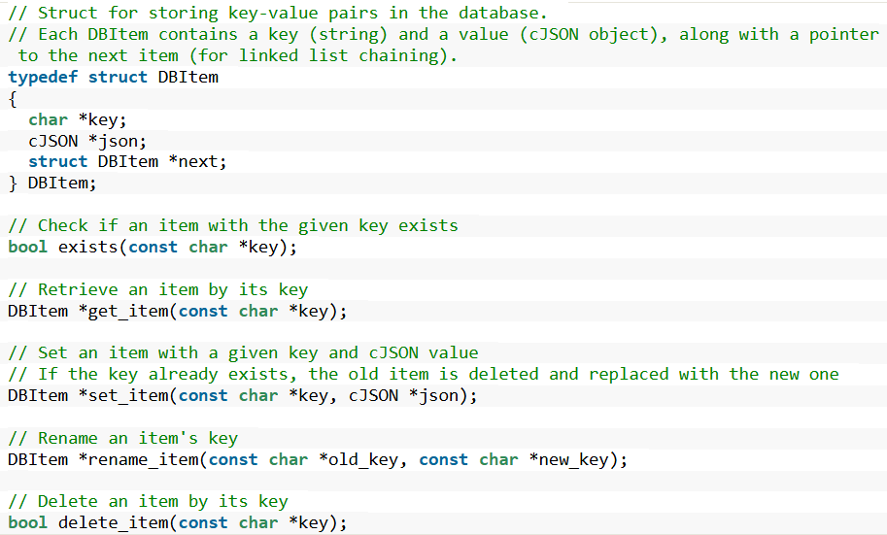

Figure 1. database.h 程式碼片段 – DBItem節點與 CRUD 功能函式

## 物件模板與定義模型

為了確保程式能適應各種可能的更動或新增的資料模型，程式應避免使用寫死 (hard-coding) 的方式處理物件的創建和編輯。為此，本作業中設計了一種物件模板用於動態地創建與編輯物件，物件模板的設計靈感來自 MongoDB 的 Object-Document Mapper (ODM) 概念。

物件模板將被用於定義該類物件所有鍵的名稱與值的型別，其也支援內嵌物件與陣列屬性的定義。當使用者需要創建物件時，程式能依據物件模板提示使用者逐一輸入對應型別的資料，然後將這些資料組裝成物件。在編輯物件時，則讓使用者選擇需要編輯的屬性，並輸入對應的資料。

本作業在 database 模塊實現了物件模板 DBModel 結構與相關應用的函式，而解析物件模板與處理使用者輸入的邏輯則在 interface 模塊實現。這項功能提高了程式的可擴展性與靈活性，也使程式更貼切 NoSQL 的理念。

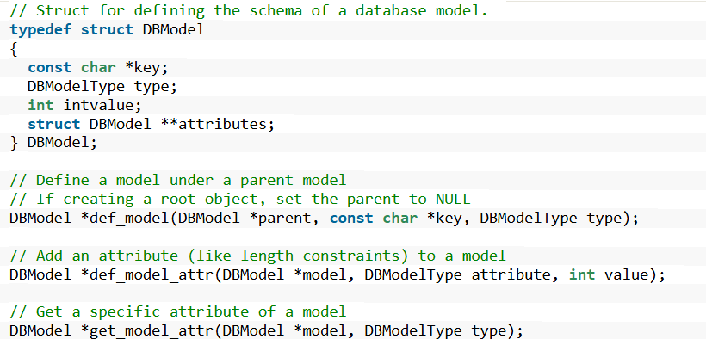

Figure 2. database.h 程式碼片段 - DBModel struct 宣告與相關函式

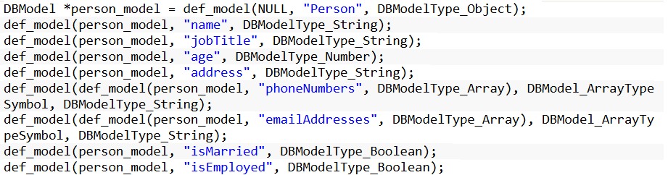

Figure 3. interface.c 程式碼片段 - DBModel 的使用

## 使用者介面

使用者界面 (interface 模塊) 主要處理提示與輸入。main_menu 函式為主選單功能，以一個 while true 迴圈支持使用者連續操作，程式將等待使用者輸入，並依據使用者的選項執行相應的功能。

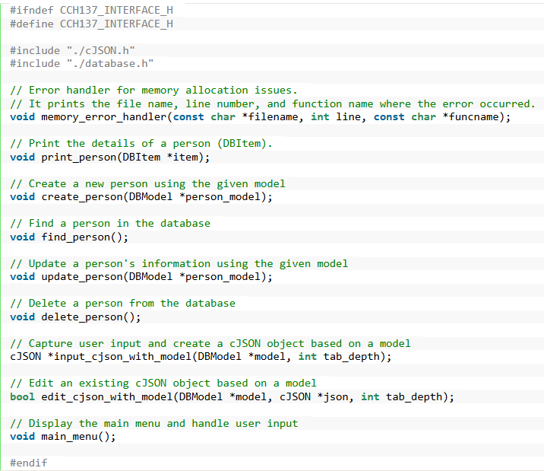

Figure 4. interface.h 程式碼片段

# 5 測試與結果

為了確保程式的各項功能正確，本作業在 test.c 中對資料庫程式進行簡單的單元測試。此外，本作業也對從 Terminal 操作資料庫的功能進行測試。所有的測試結果均符合預期，程式的功能都能夠正常執行，沒有明顯的錯誤。

|  |  |
| --- | --- |
| Figure 5. 創建一個聯絡人    Figure 7. 顯示已創建的聯絡人資料    Figure 9. 將聯絡人刪除並檢查是否成功刪除 | Figure 6. 更新一個聯絡人    Figure 8. 顯示更新後的聯絡人資訊    Figure 10. test.c 執行結果 |

# 6 討論

在開發本作業的過程中，我發現自己其實是在開發一個簡易版的 Redis。透過查閱資料，我了解到 Redis 可以依靠網路功能來實現伺服器節點間的資料傳輸和同步，並支援分片技術來分散資料，從而實現分散式集群的高併發和容錯。然而，在我實作的資料庫中，並沒有實現作業額外要求中的網路功能，因此目前只能在單機上運行。

此外，程式採用了同步持久化儲存方式，這與 Redis 採用的異步儲存方式不同。同步持久化儲存會阻塞主線程，這可能會影響整體的效能。同時，作為一個資料庫若擁有自動備份的功能會更符合實際業務需求，也會進一步提升系統的可靠性與資料安全性。以上都是可以改進的地方。

在這一次開發過程中，我首次在 Linux 環境中進行 C 語言開發。這使我學會了使用終端機進行編譯和調試，並對 Linux 系統的命令行操作有了初步的了解。透過這次經驗，我對 Linux 環境下的開發流程有了更深入的理解，也對開源世界有了進一步的探索興趣。

# 7 結論

程式最終實現了 CRUD 基本功能，並支援以雜湊表實現的索引、JSON 檔的持久化儲存以及多線程功能，本作業中也對程式進行了簡單的單元測試。在這份作業中，我學習了 NoSQL、JSON 語法等，也對指位器和記憶體的分配與釋放進行充分的運用和練習。總的來說，程式達到了作業題目預期目標，我也學習到了關於資料庫開發的經驗。

# 8 參考文獻與資料

1. djb2：一個產生簡單的隨機分佈的雜湊函數 - 範加索爾拉 - 博客園  
   <https://www.cnblogs.com/vancasola/p/9951686.html>
2. POSIX執行緒 - 維基百科，自由的百科全書

<https://zh.wikipedia.org/zh-tw/POSIX%E7%BA%BF%E7%A8%8B>

1. Redis中的資料是如何持久化的儲存？  
   <https://youtu.be/ENP9PpV6Bw0>

# 9 附錄

1. 程式碼GitHub 倉庫  
   <https://github.com/113NCUCE/hw1-cch137>
2. 函式庫 cJSON GitHub 倉庫 - DaveGamble/cJSON: Ultralightweight JSON parser in ANSI C  
   <https://github.com/DaveGamble/cJSON>